НЕГОСУДАРСТВЕННОЕ ОБРАЗОВАТЕЛЬНОЕ УЧРЕЖДЕНИЕ
СРЕДНЯЯ ОБЩЕОБРАЗОВАТЕЛЬНАЯ ШКОЛА
«ЦАРИЦЫНСКАЯ № 1»

ПОРТФОЛИО
УЧЕНИКА (ЦЫ) ____ КЛАССА
____________________________________
___________________________________
___________________________________

Волгоград 2013

Общие сведения.
1. Информация о владельце портфолио.
Резюме
Ф.И.О. ______________________________________________________________________________________________________________________________________________________________
Дата рождения: ____________________________________
Место рождения: ______________________________
Гражданство: _______________________________________
E-mail: ____________________________________________
Место учебы (полное название и адрес): ________________________________________________________________________________________________________________________
Класс: ______________________________________________________
Цель составления резюме:_____________________________________________________________________________________________________________________________________________

2.АВТОБИОГРАФИЯ
План написания автобиографии
Фамилия, имя_______________________________________________________________
Родился(лась) (день, месяц, год, место рождения)__________________________
Образование (класс)__________________
Информация о родителях, семье (кто родители, сколько детей в семье):
_________________________________________________________________________________________________________________________________________________________________________________________________________________________________________________________________________________________________________________________________________
1. Дошкольное детство._______________________________________________________________________________________________________________________________________________________________________________________________________________________________________________________________________________________________________________________________________________________________________________________________________________________________________________________________________
2. Школьная жизнь_______________________________________________________________________________________________________________________________________________________________________________________________________________________________________________________________________________________________________________________________________________________________________________________________________________________________________________________________
3. К профильному обучению._______________________________________________________________________________________________________________________________________________________________________________________________________________________________________________________________________________________________________________________________________________________________________________________________________________________________________________________________

Официальные документы

1. Конкурсы (сочинений, творческих работ.)
№п/п | Название  конкурса | Занятое место, участие | Дата участия
1
2
3
4
5
6
7
8
9

Приложение № 1. Грамоты за участие в творческих конкурсах.

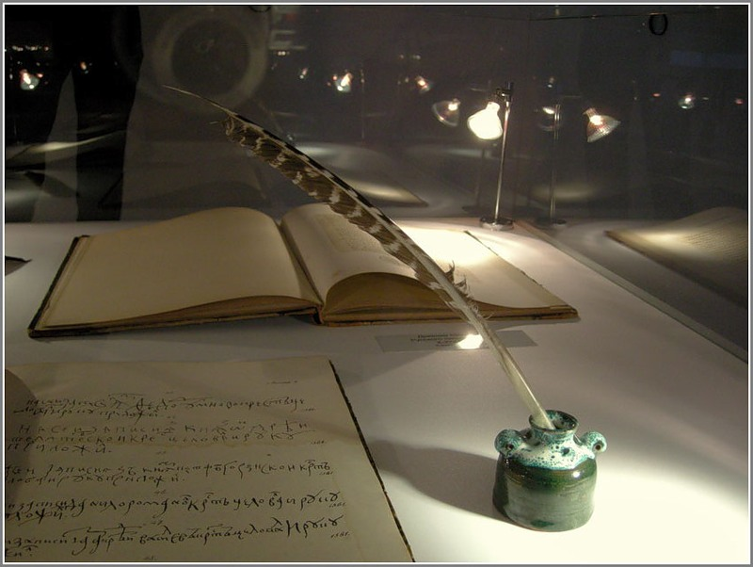
2. Мое участие в школьных праздниках и мероприятиях (приложение ксерокопий грамот, благодарностей.)
Дата | Мероприятие, праздник | Участие, исполняемая роль
1
2
3
4
5
6
7
8
9
10

Приложение № 2. Грамоты, дипломы, сертификаты.

3. Исследовательская деятельность
№ п/п | Название работы | Название конкурса | Наличие грамоты, диплома лауреата и т. д.

Приложение № 3. Грамоты, дипломы, сертификаты.



4. Олимпиады.
№ п/п | Предмет | Место проведения олимпиады. | Занятое место, участие  (призер, лауреат)
1
2
3
4
5
6
7
8
9

Приложение № 4. Грамоты, дипломы, сертификаты.

5. Спорт.
№ п/п | Дата | Мероприятие | Призер или лауреат

Приложение № 5. Грамоты, дипломы, сертификаты

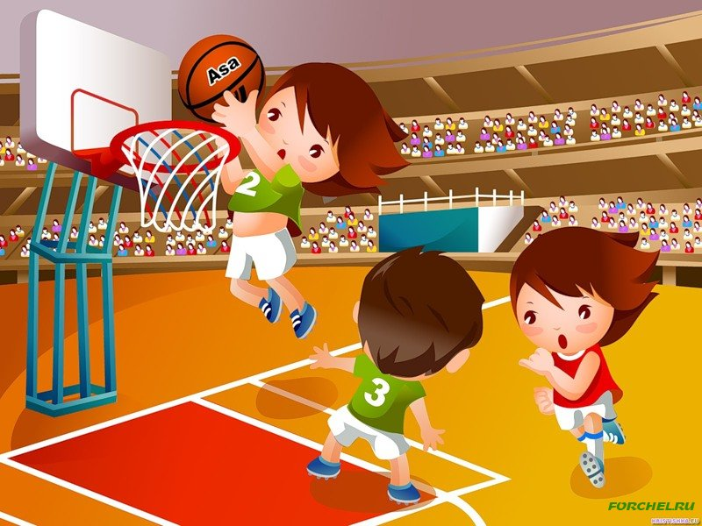

6. Курсы по выбору, подготовительные курсы.
Индивидуальный план предпрофильной подготовки
учени___ 10 класса в 201__/ 201__учебном году
Фамилия, имя______________________________________
№п/п | Дата начала и окончания курсов | Название курса | Организация, проводящая курсы
1
2
3
4
5
6
7
8
9
10
Приложение № 6. Дипломы, сертификаты об окончании курсов.



